Ένωσε τις χελώνες με το σωστό αριθμό…

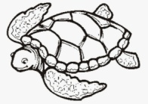

3



1

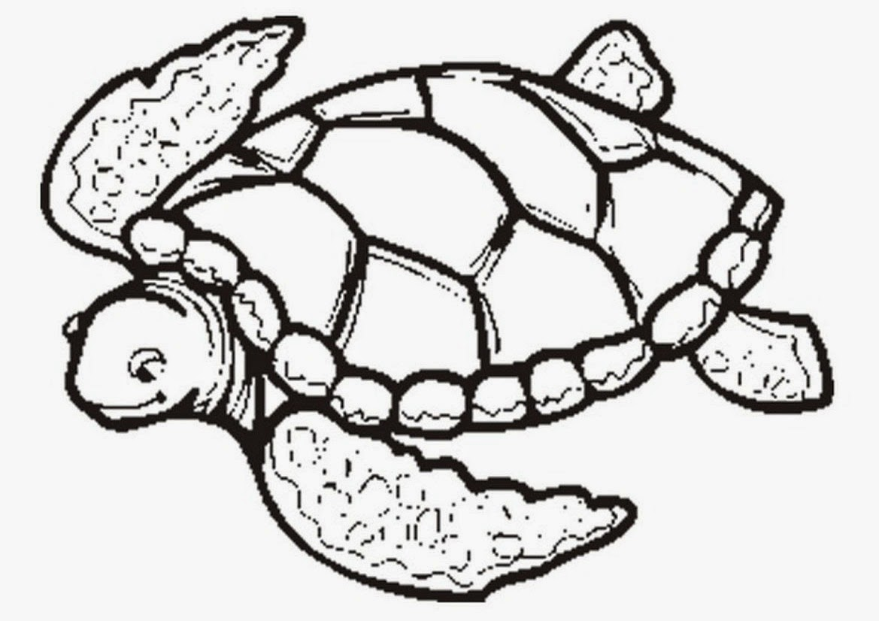



4



5





2

4

5